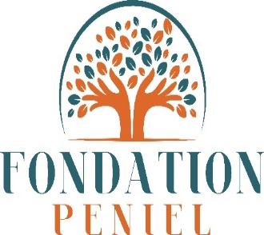
Fondation PENIEL BURKINA
N° Récépissé de Déclaration N° 2023 0003/MATDS/SG/DGAT/DSOSOC du 07/02/2023
Tel : +226 54 16 90 67 / 54 16 62 64

RAPPORT JANVIER-JUIN
ANNEE 2024

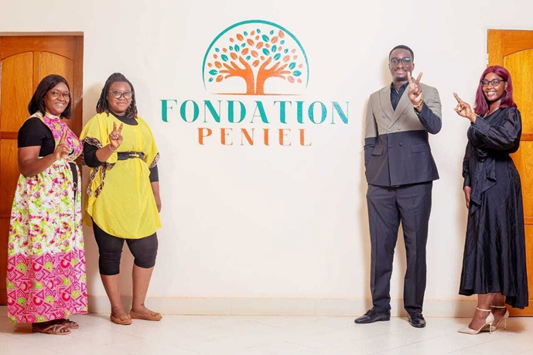

09 BP 950 Ouaga 09 Email : fondationpe@gmail.com, Siège : Ouaga 2000
Le 05 Février la Fondation PENIEL a eu une rencontre enrichissante en vue d’un partenariat avec le Ministère de la Solidarité, de l’Action Humanitaire, du Genre et de la Réconciliation Nationale.



Le 14 Février 2024 la Fondation PENIEL a organisé une journée spéciale de don de kit alimentaire pour les veuves. Cette distribution de kit vise à réaffirmer l’engagement de la Fondation PENIEL à œuvrer pour la protection des droits des femmes.
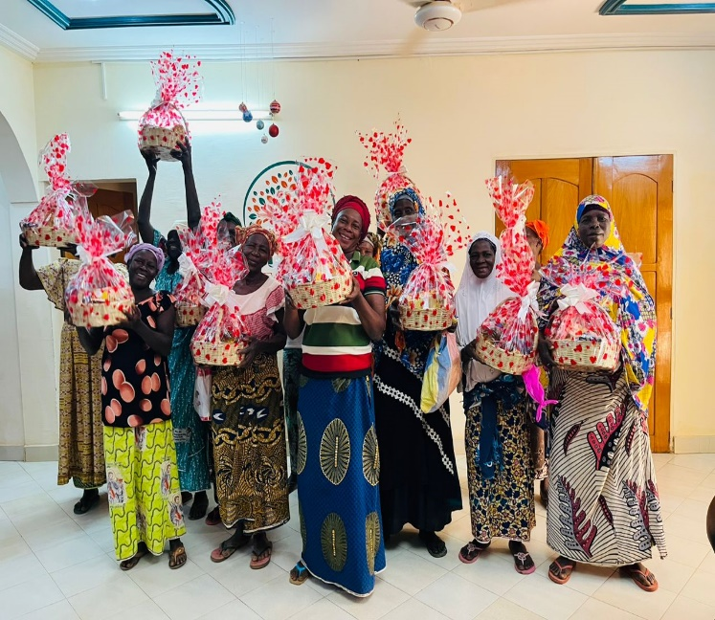


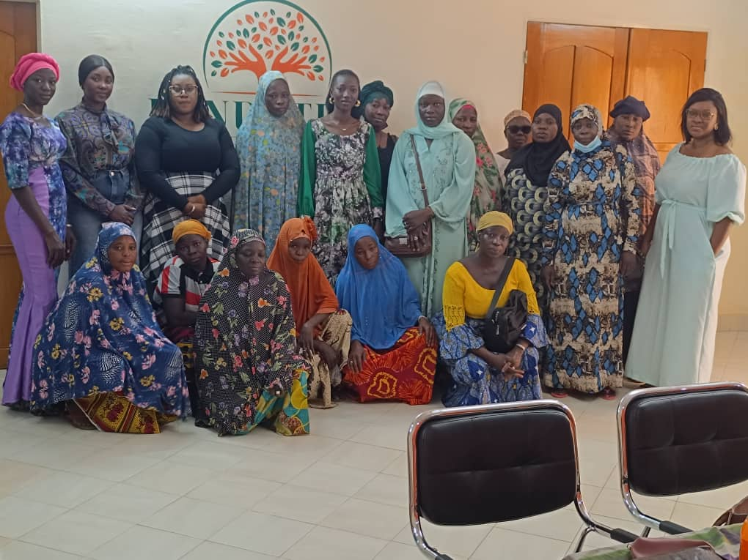
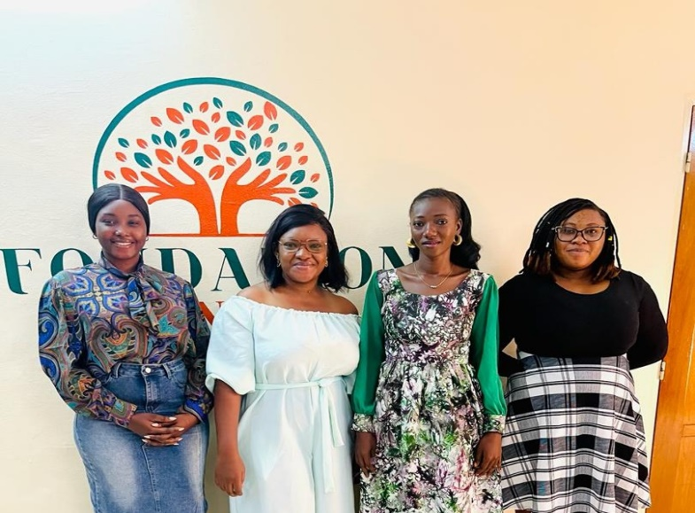
Le 08 Mars 2024 la Fondation PENIEL a organisé une session de coaching et de développement personnel au profit des veuves afin de les aider a atteindre leur potebtiel,a améliorer leur qualité de vie et a réaliser leurs objectifs personnels et de professionnels.

Le Samedi 23 Mars 2024 la Fondation PENIEL a organisé une visite au parc urbain BANGRE WEOGO au profit de 12 Orphélins offrant aux enfants une expérience unique et enrichissante.
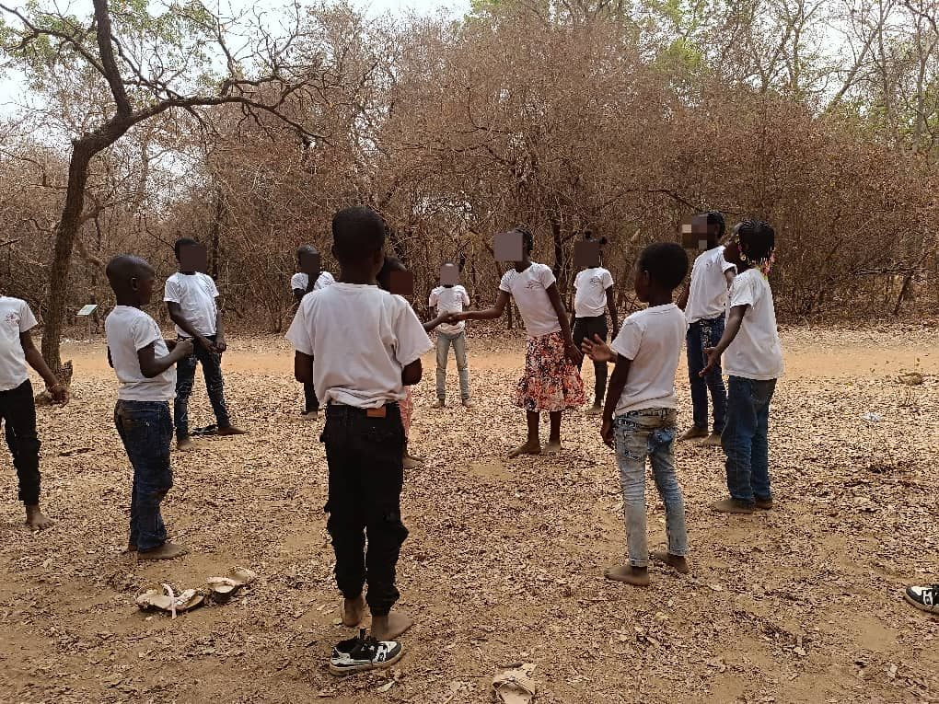
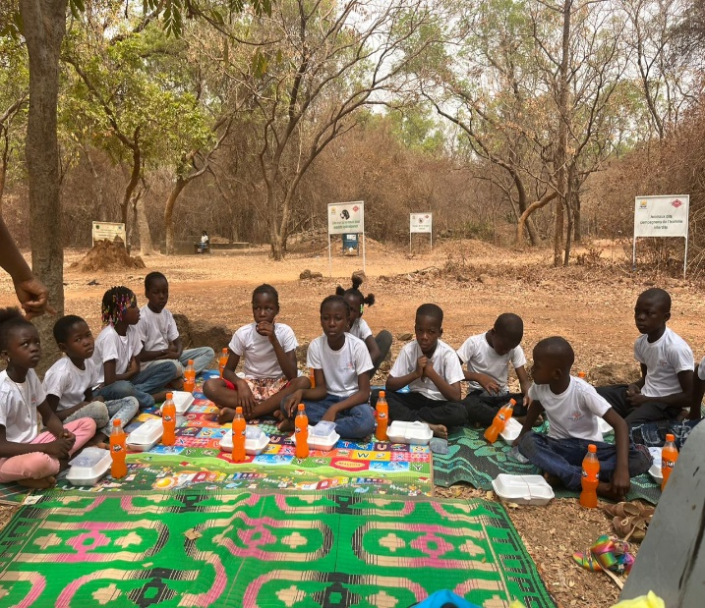

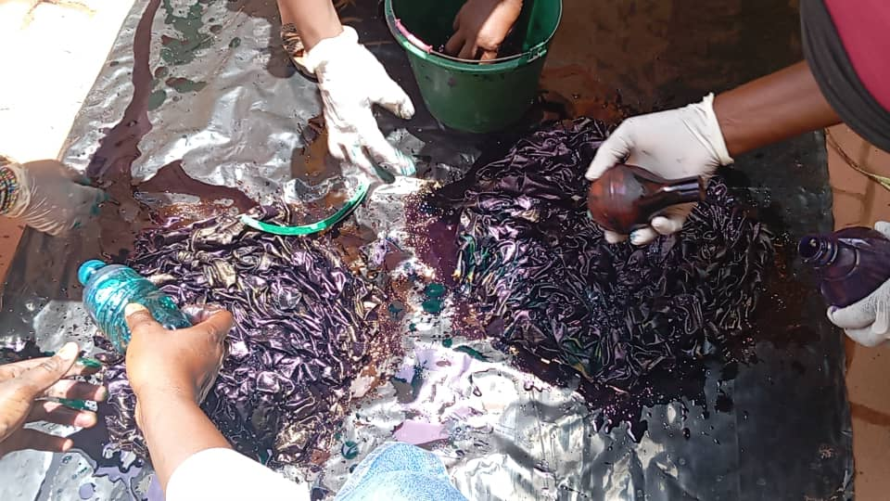
Le 23 Avril 2024 la Fondation PENIEL a organisé une formation en teinture au profit d’une dizaine de veuves qui a été une opportunité unique de découvrir et maitriser l’art de la teinture.
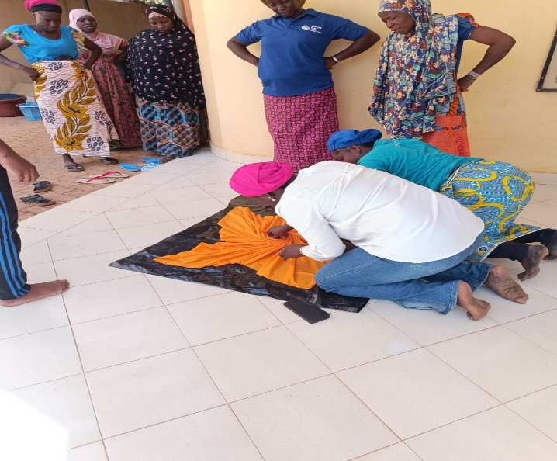
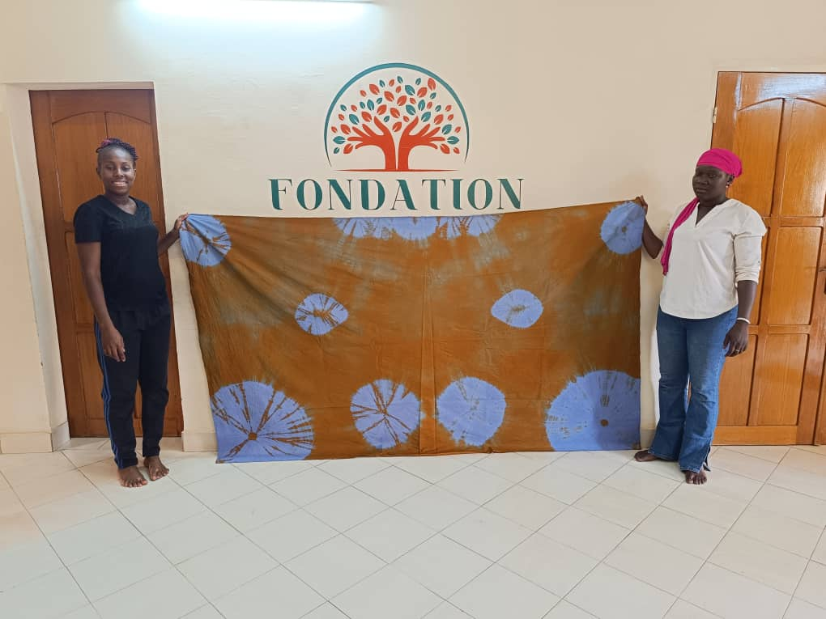

Le 30 Avril 2024 la Fondation PENIEL a fait une visite surprise a une dizaine de veuves.

Le 04 Mai 2024 la Fondation PENIEL a participé a une formation sur la CULTURE DU LEADRESHIP DANS LES ASSOCIATIONS ET LES ONG. Cet apprentissage nous a permis de renforcer nos compétences en leadership et d’envisager de nouvelles perspectives pour notre Fondation.
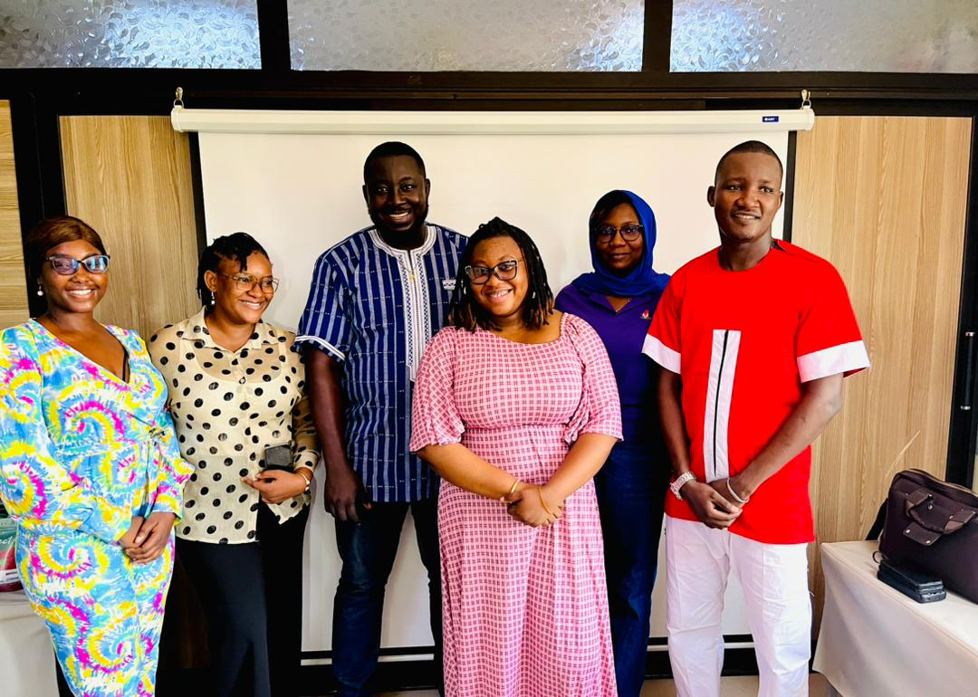

Le samedi 18 Mai 2024 la Fondation PENIEL a participé a une rencontre organisée par l’Association KAMY sur le theme crucial du role de la femme face a la situation sécuritaire et la paix et aussi l’autonomisation financière.
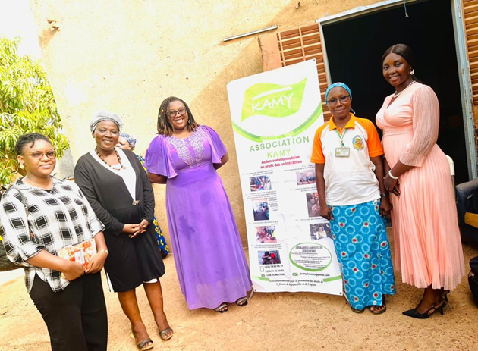

Le 28 Mai 2024 la Fondation a organisé une Visite Médicale grauite au profit des veuves. Cette initiative vise a promouvoir leur santé et leur bien-etre.
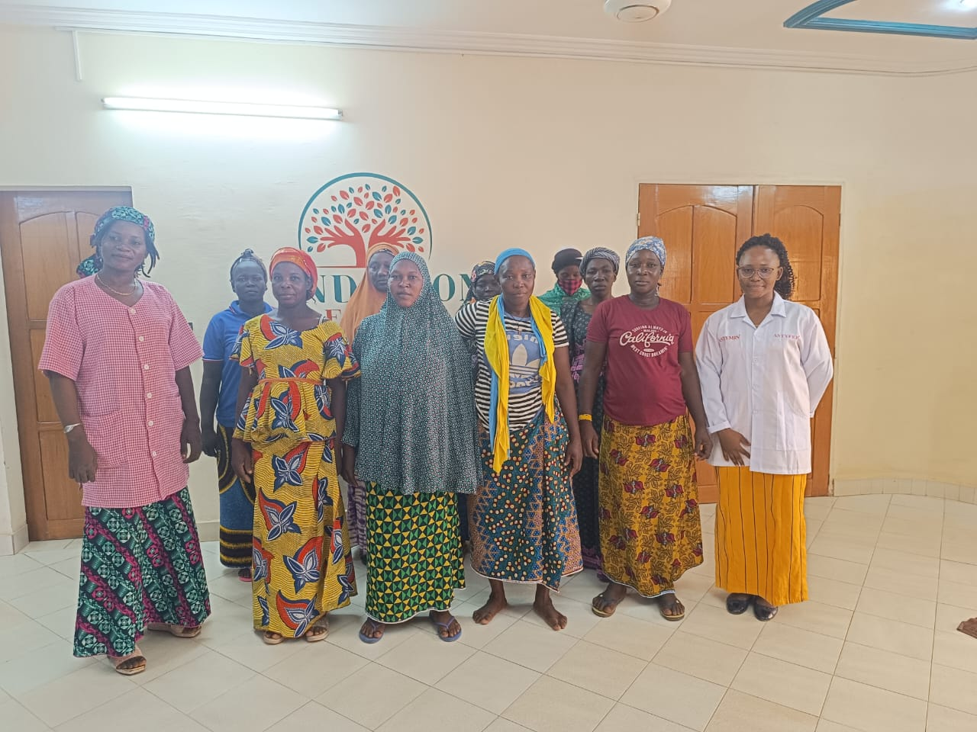
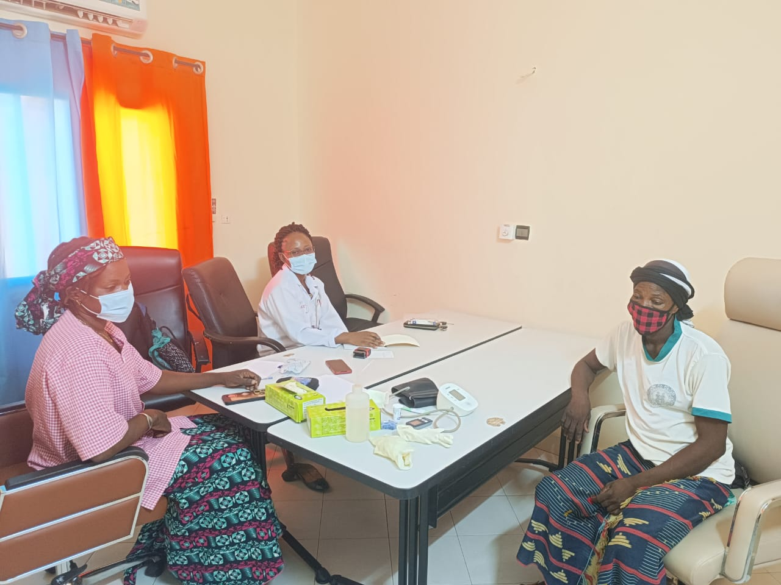

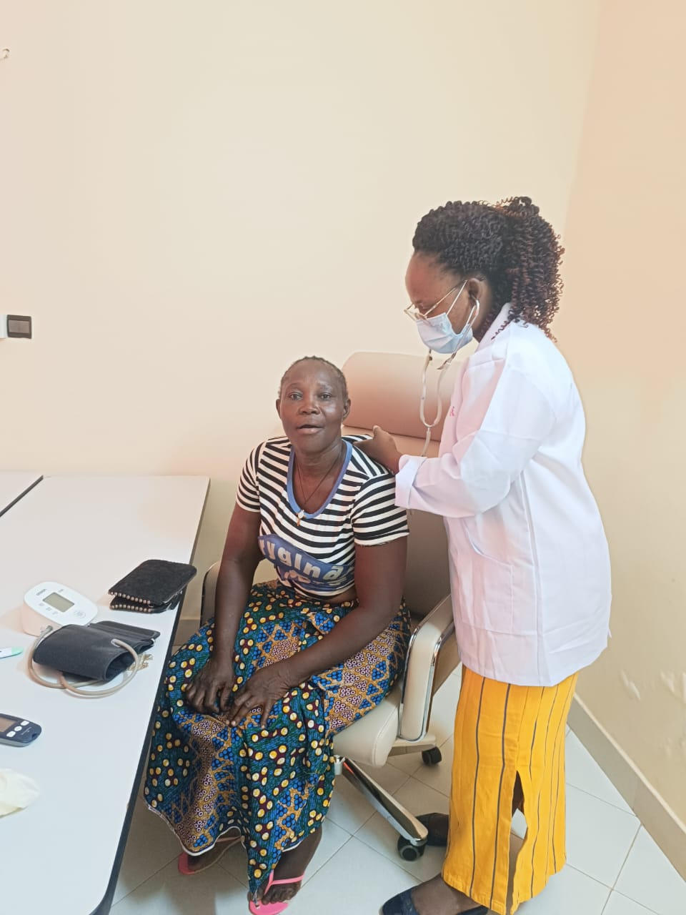

Le 11 Juin 2024 la Fondation PENIEL a organisé une sortie récréative au parc animalier de Ziniaré au profit de 12 Orphelins.
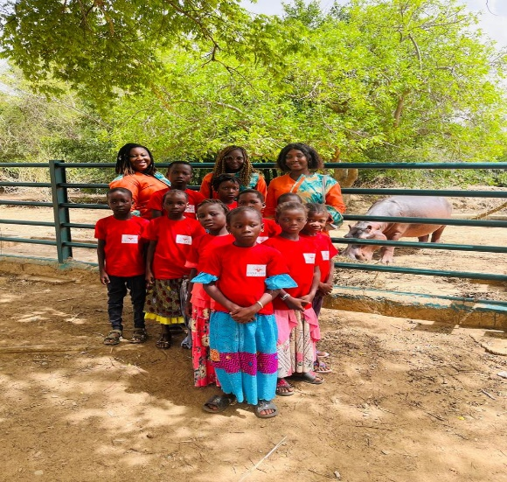
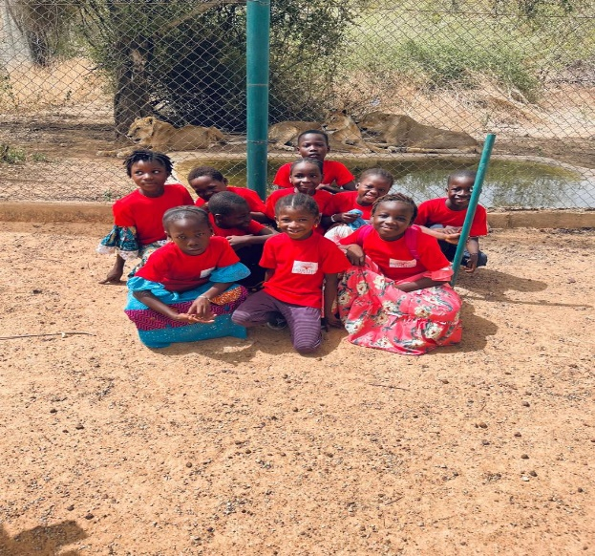

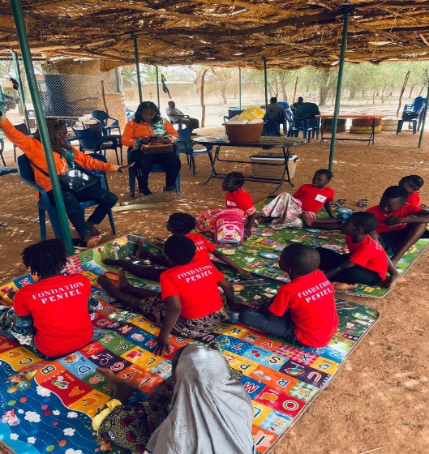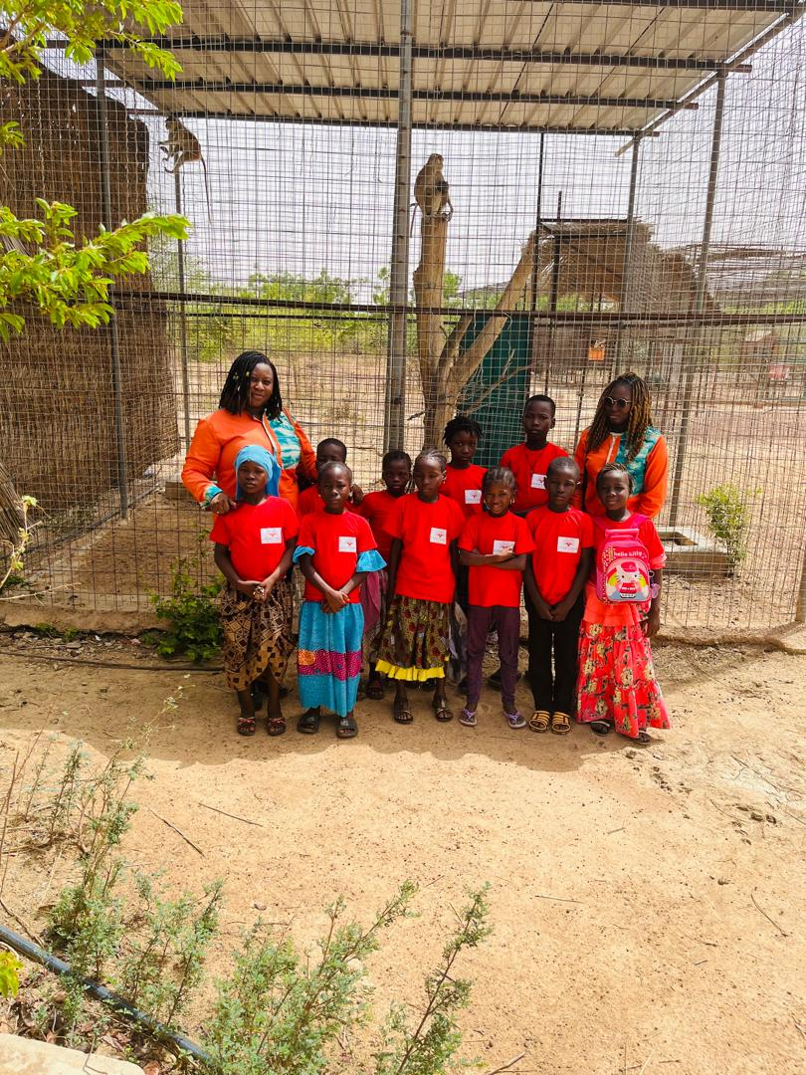

Les 20 et 21 juin 2024 la Fondation PENIEL a participé à un sommet sur les veuves à Zanzibar en Tanzanie qui avait pour thème principal : « WOMEN IN WIDOWHOOD » Ce sommet a été bénéfique pour la Fondation PENIEL
